Projeto de Scripting

Manual de Utilizador

Alexandre Costa Nº48967 | David Gomes Nº48537 | Nuno silva Nº48903

Página do Login

Esta é a página do login:

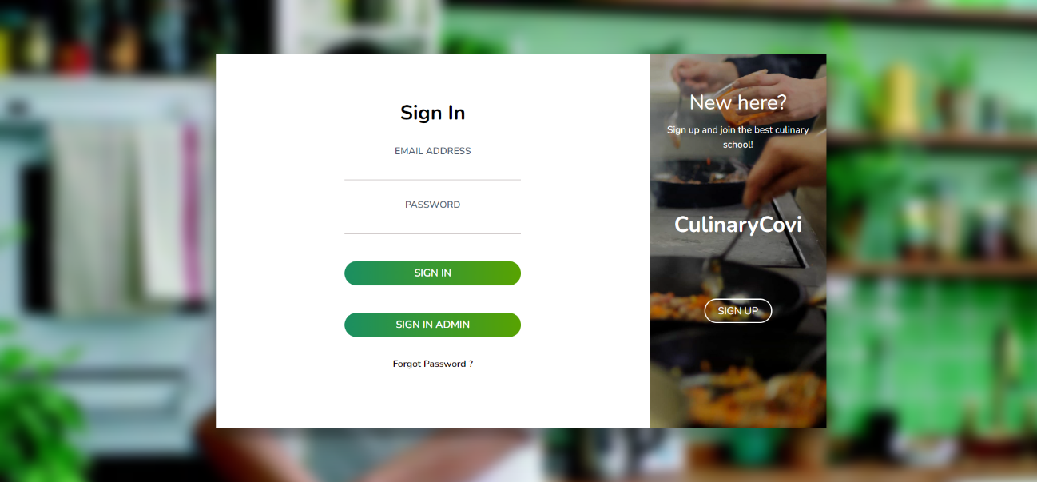

Nesta página temos um formulário para preencher com as credenciais de cada aluno, assim como temos os botões de “Sign In”, “Sign In Admin”, “Forgot Password” e por fim temos o botão do “Sign Up”, que ao carregar realiza uma transição para o formulário de “Sign Up”, em que também têm dois botões que é o “Sign Up Now” e o “Sign In” que também faz a mesma animação para voltar para o formulário do “Sign In”.

Página Principal

Esta será a nossa página inicial

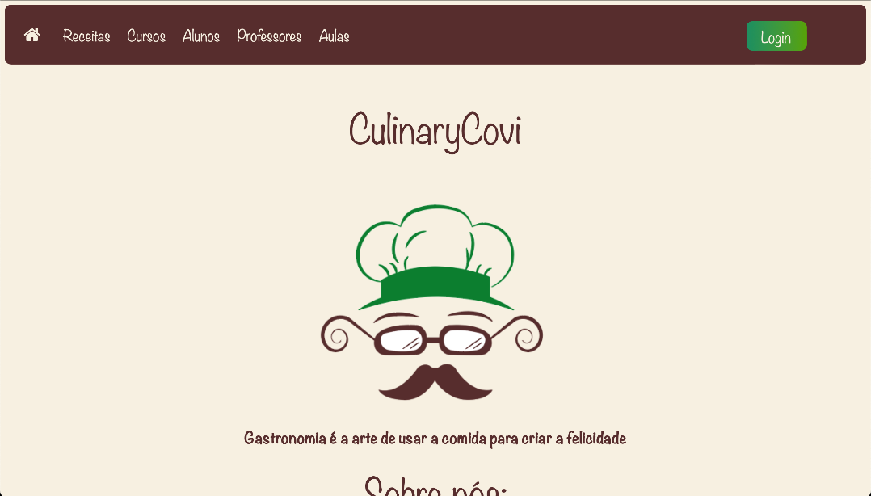

Neste menu nos temos as seguintes opções, temos a casa vai direcionar sempre o utilizador para a página inicial, de seguida temos as “Receitas”, os “Cursos”, os “Alunos”, os Professores, as “Aulas” e por fim temos o botão do “Login”, cada um destes botões vai direcionar para a sua respetiva página.

Página das receitas

Esta será a nossa página das receitas:

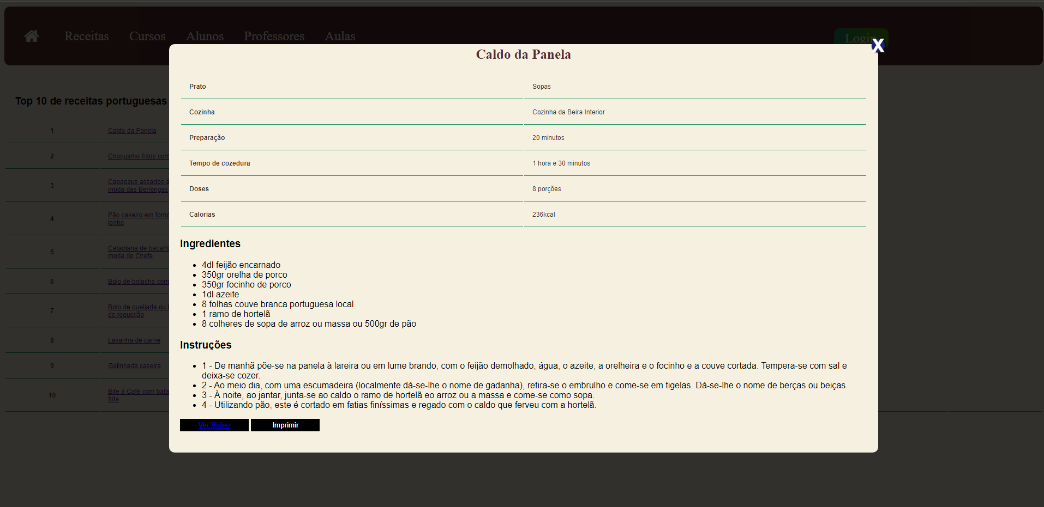

Clicando no link de uma receita, irá aparecer o popup em cima apresentado onde consta informação sobre a receita pretendida. No botão “Imprimir” terá a opção de imprimir a receita e no botão “Ver vídeo” será direcionado para um link do Youtube.

Página dos Cursos

Esta é nossa página dos cursos:

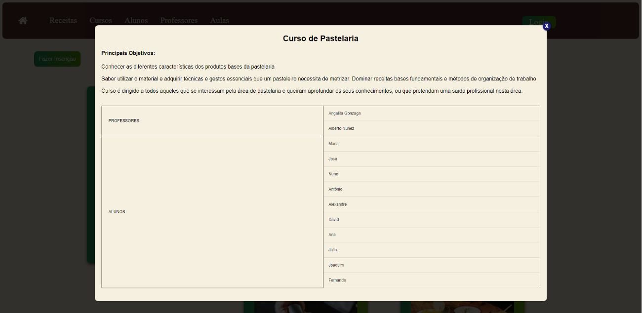

Clicando em cima de um curso, irá aparecer o popup em cima apresentado onde consta informação sobre a receita pretendida. No botão “Imprimir” terá a opção de imprimir a receita e no botão “Ver vídeo” será direcionado para um link do Youtube.

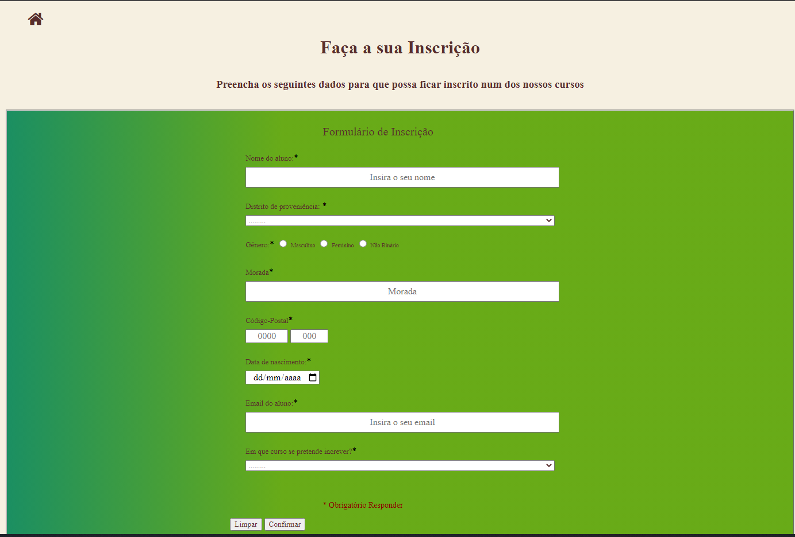

Aqui nos temos vários cartões em que cada um representa um curso e ao carregar num deles irá aparecer um pop up com um pequeno texto informativo sobre cada curso, mas também uma tabela que mostra os professores e os alunos inscritos.

Também tem um botão de “Fazer inscrição”, em que este irá direcionar o utilizador para um formulário para se puder inscrever nos cursos.

Página dos Alunos

Esta é a nossa página dos alunos:

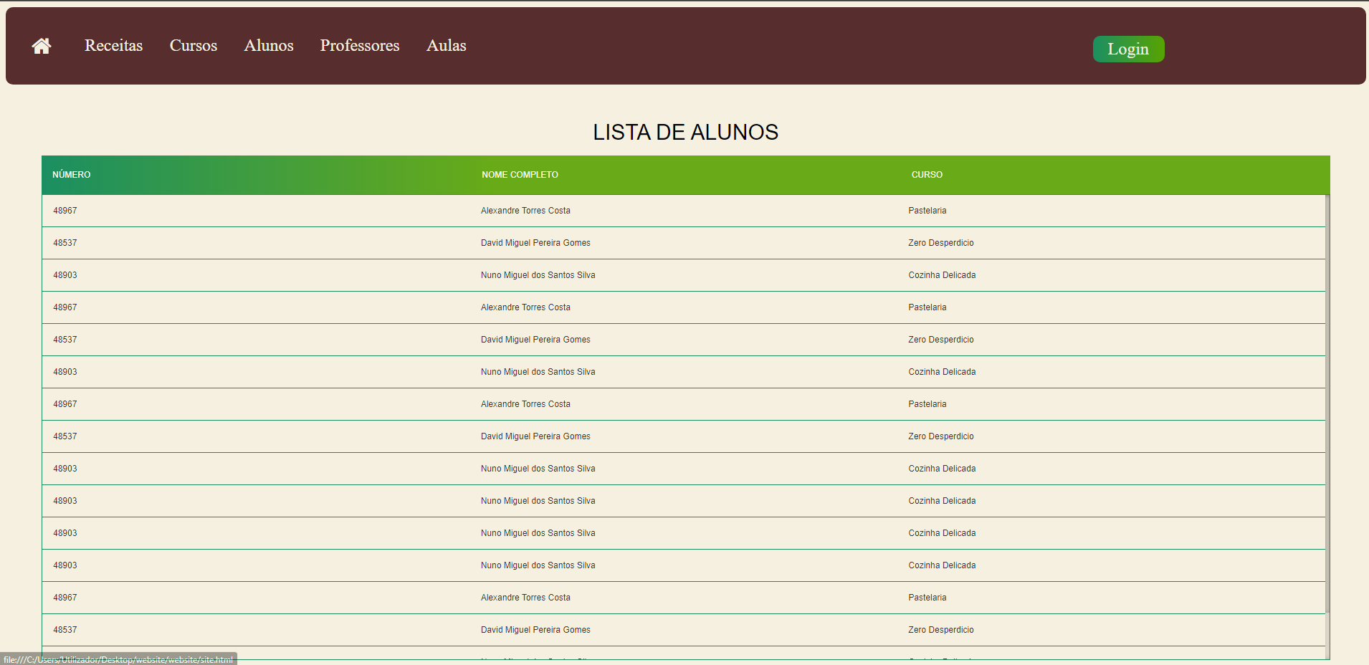

Nesta página vamos encontrar uma tabela que mostra todos os alunos que estão inscritos.

Página dos professores

Esta é a página dos professores:

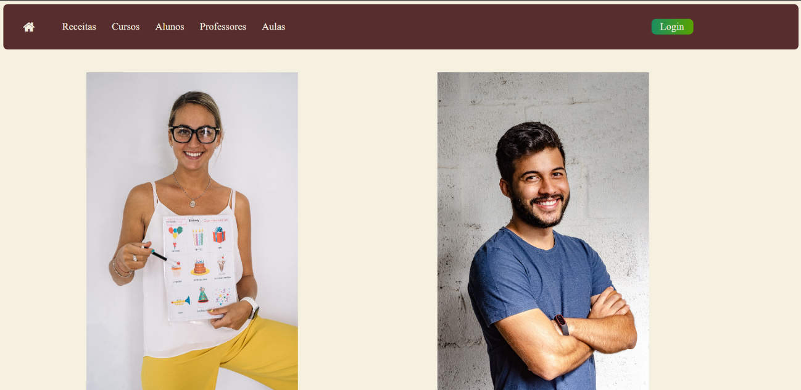

Nesta página vamos encontrar todos os professores da escola em que, vai ter uma breve descrição de cada um e o seu contacto.

Página das aulas

Esta é a página das aulas: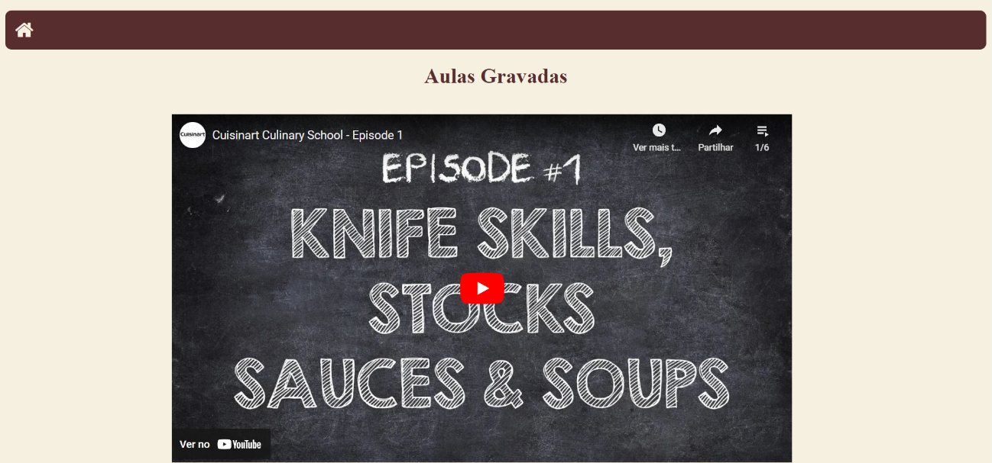

Nesta página vamos encontrar aulas gravadas onde os alunos terão acesso a elas para estudo e aprendizagem sobre outras formas de cozinhar.